Club Observateurs Oiseaux Haute-Yamaska

COOHY

Interprétation du fichier Excel des RON



Table des matières
Introduction 3
Description des sections / onglets Excel 3
3
Message d’avertissement à l’ouverture du fichier 3
Onglet Tableau saisi 4
Onglet HeuresKM  6
Onglet Info 6
Onglet Graphique 7
Onglet Statistiques 7
Onglet Classification 8
Onglet Noms des espèces 9
Onglet Dénombrement d’oiseaux par année 9
Onglet Dénombrement d’espèces par année 10

Introduction
Ce fichier de COOHY est une compilation des données des RON effectués depuis 1986.
Le RON de 2025 sera le 40e RON de COOHY

Description des sections / onglets Excel
Le fichier contient 8 sections, appelé onglet.
Chacun de ces onglets affiche des informations spécifiques sur les espèces observées durant toutes les années.

Message d’avertissement à l’ouverture du fichier
Il est possible à la suite du téléchargement du fichier, que des messages d’avertissement soient présents, comme ceux-ci en anglais.
Pour le SECURITY WARNING. Cet avertissement provient du fait que vous avez téléchargé le fichier du Web et qu’il contient du code, presser simplement sur le bouton Enable Content.
Pour le second message, Microsoft vous propose d’installer le logiciel Microsoft Defender. Presser simplement le X au bout du message.
Vous être maintenant prêt à explorer le fichier de RON.


Onglet Tableau saisi
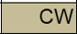
Ce tableau permet la saisie des observations par espèces durant les RON. Le RON est effectué sur une seule journée, déterminé par le COOHY à chacune des années. Seulement les observations effectuées durant cette journée peuvent est inscrite dans le tableau. Cependant, si une espèce n’est pas observée durant cette journée, mais qu’elle l’est 3 jours avant ou 3 jours après le jour du RON, il faut alors noter l’inscription avec l’annotation CW à la place d’un nombre. La cellule deviendra brun pâle.
Le tableau est divisé en 2 parties A et B.
La partie A inclut :
- La date du RON
- Année
- Nb. d’espèces Le nombre d’espèces total et moyenne
- Nb. CW Le nombre de CW et moyenne
- Nb. d'espèces + CW Total de nombre d’espèces et CW et moyenne
- Écart nb.espèces vs année préc. Exemple 2024 :45 et 2023 :42 = 3 et moyenne
- Nb. Participants Le nombre de participants et moyenne
- Nb. Participants mangeoires Le nombre de participants aux mangeoires et moyenne
La partie B inclut :
- eBirdCode Le Code eBird apparaît quand l’espèce est ajoutée à la liste
- Espèce Nom des espèces observées
- Année Année des observations
- Années observées Nombre d’années que l’espèce a été observée
- Total Total de toutes les espèces/oiseaux observées durant l’année
À noter que des espaces blancs ont été ajoutés à la fin (voir 1) pour inscrire de nouvelles espèces jamais observées au paravent
1

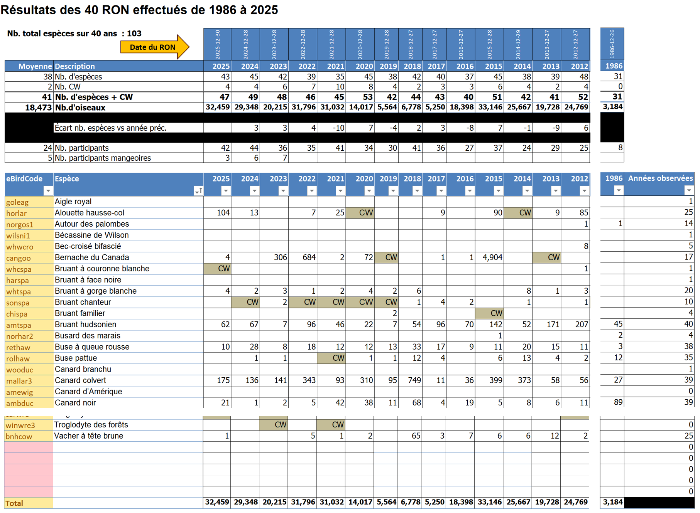
B
A

Onglet HeuresKM
Cet onglet permet la saisie des données par année sur les heures et KM
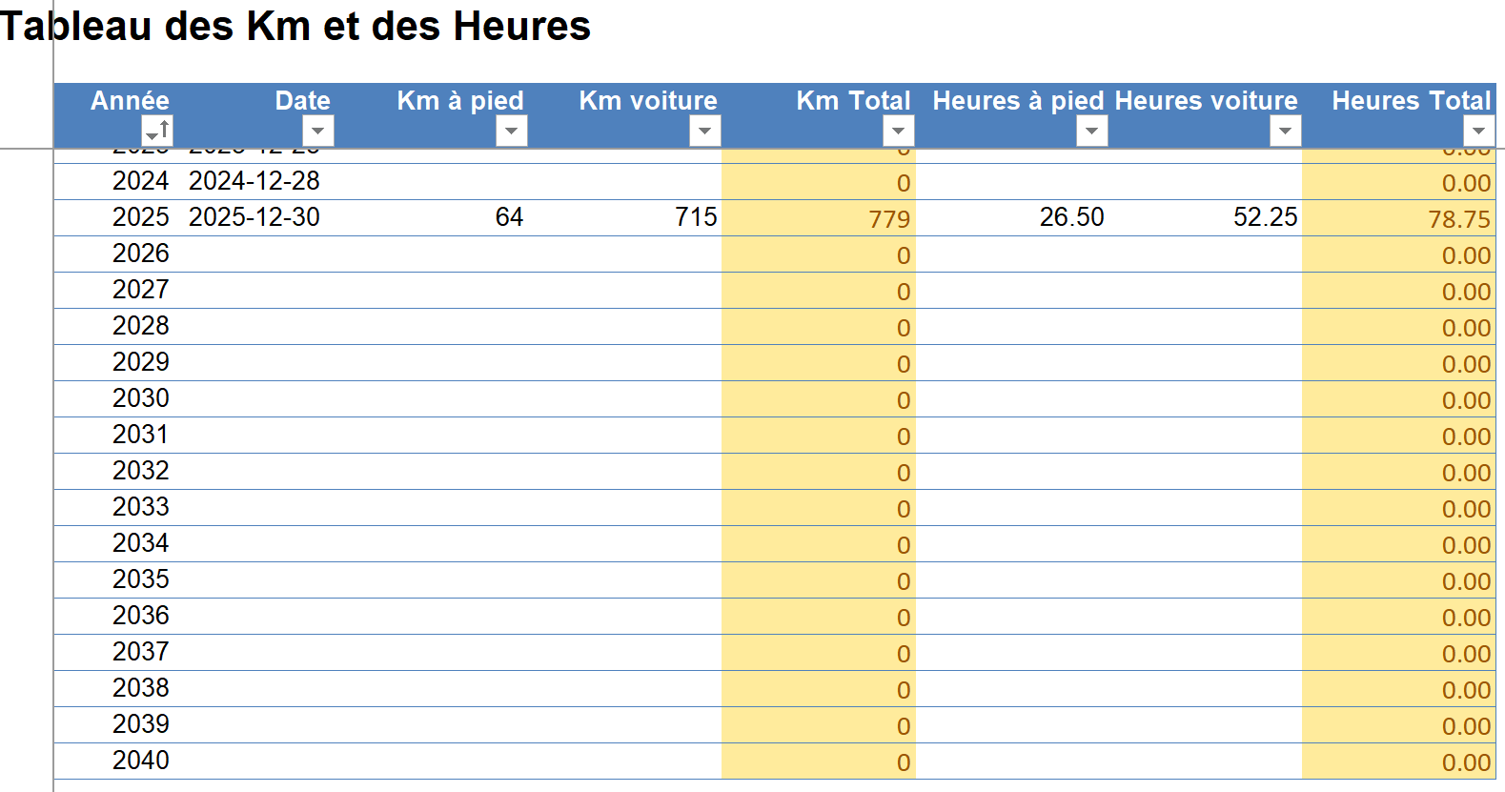

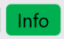
Onglet Info
Cet onglet inclus des liens utiles sur l’espèce d’oiseaux sélectionné.
Sélectionner une espèce déjà identifiée lors d’un RON afin que les liens se mettent à jour. Pour accéder au lien, cliquez sur le texte souligné en bleu.
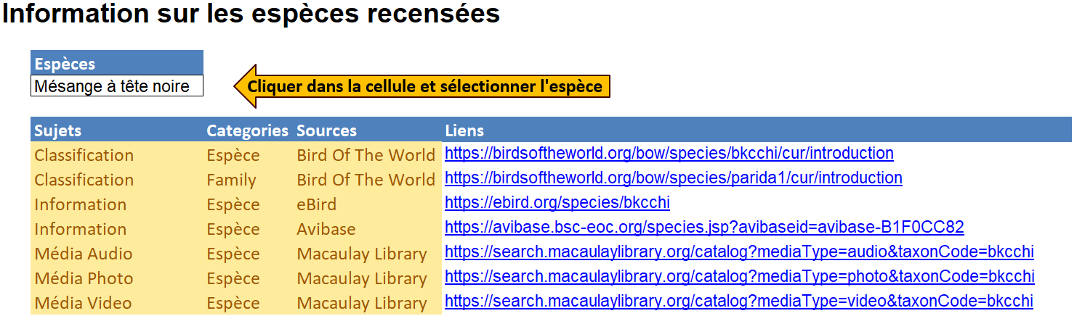

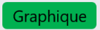
Onglet Graphique
Cet onglet vous permet de sélectionner une espèce pour effectuer une représentation graphique du nombre d’oiseaux observé par année avec la tendance indiquant l’augmentation ou la diminution.
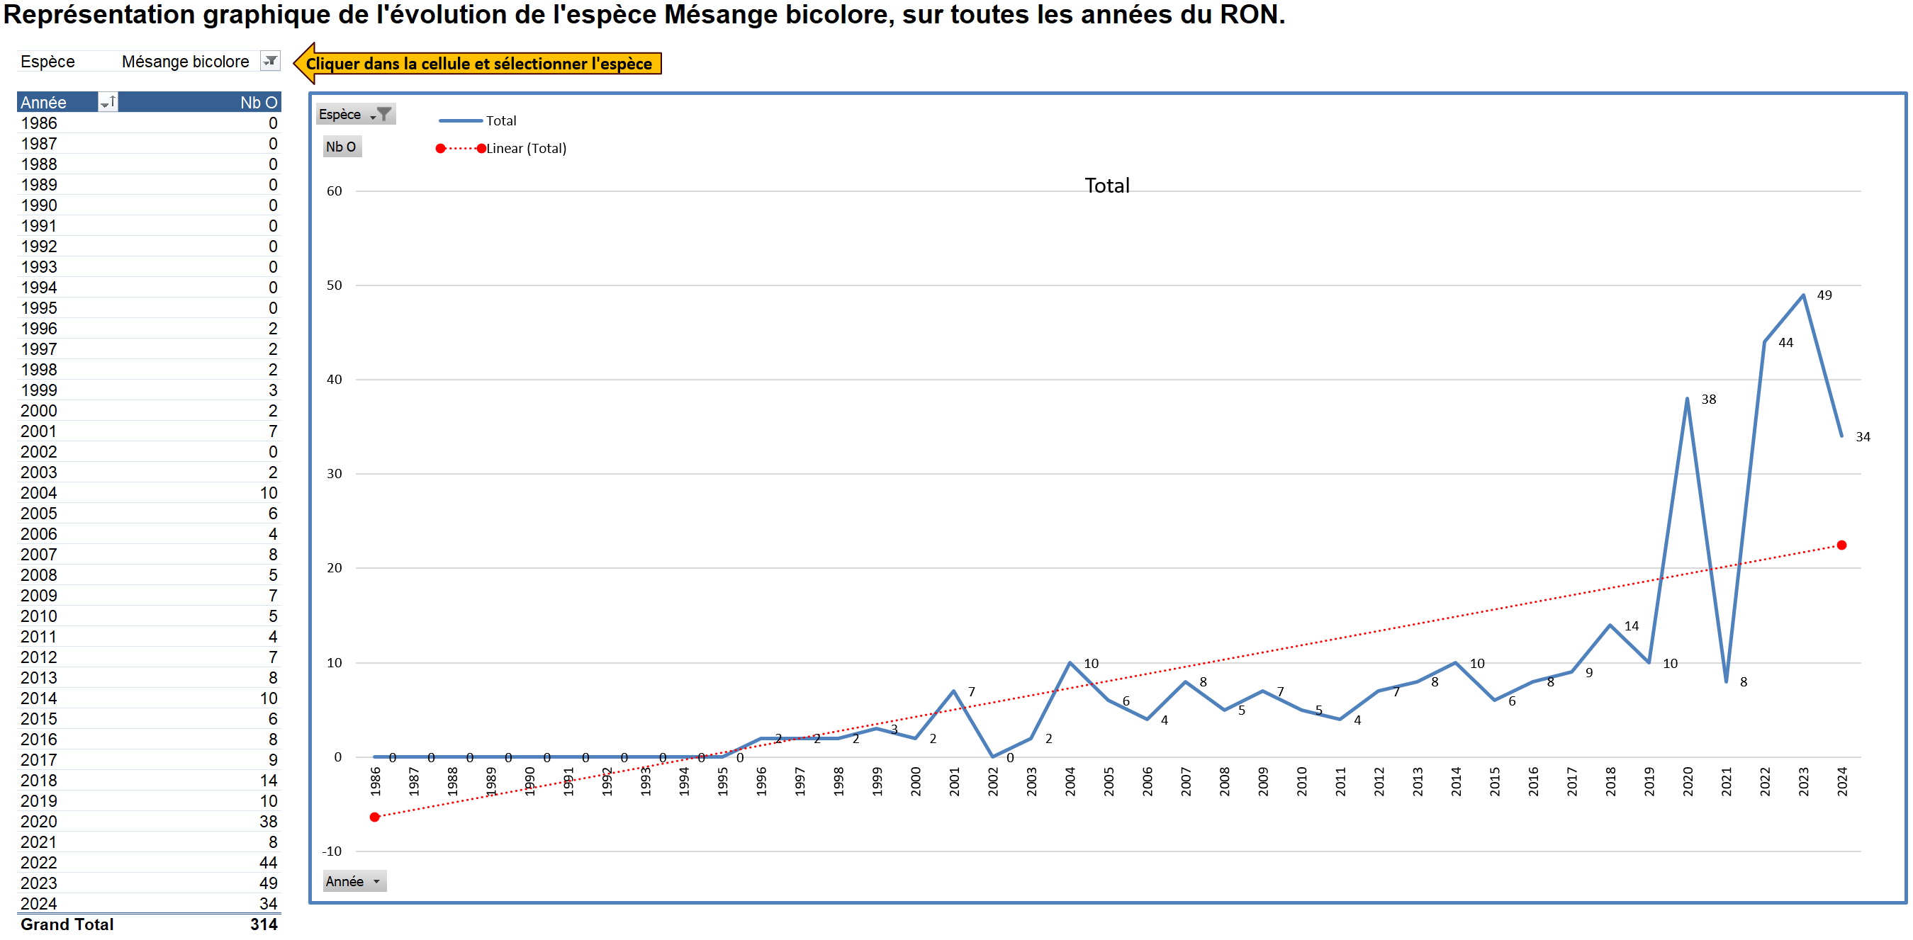

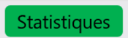
Onglet Statistiques
Cet onglet fournit les statistiques sur chacune des espèces
Colonne | Description
Espèce | Nom d’espèce
Min | Nombre minimum d'oiseaux observé durant une année
Max | Nombre maximum d'oiseaux observés durant une année
Total | Nombre total d'oiseaux observés durant toutes les années d'observation des RON  Si la colonne Total = 0, l'espèce a été observée uniquement en CW
Moyenne | Moyenne d'oiseaux observés durant toutes les années d'observation des RON
Ecart type | Écart type d'oiseaux observés durant toutes les années d'observation des RON
Années comptées | Nombre d'années où l'espèce a été observée
Années non comptées | Nombre d'années où l'espèce n'a pas été observée
Années total | Nombre de RON total effectué par le club d'oiseau
Années comptées % | Pourcentage d'années où espèce a été observé / Années total

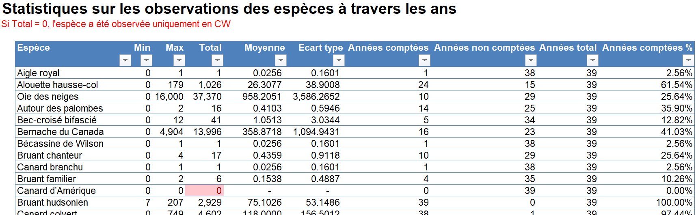

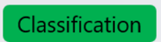
Onglet Classification
Cet onglet fournit la classification de toutes les espèces observées durant tous les RON, ainsi que le nom de l’espèce en français, anglais, espagnol et scientifique
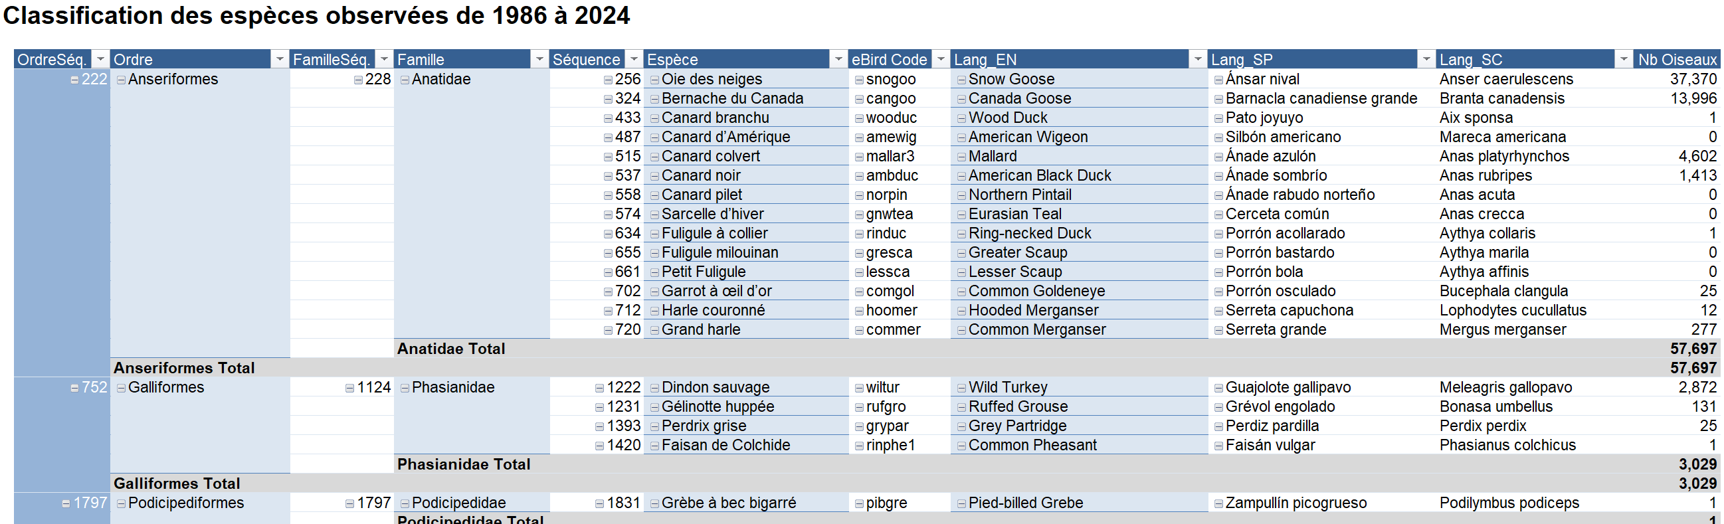

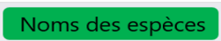
Onglet Noms des espèces
Cet onglet affiche en ordre alphabétique français, toutes les espèces observées durant les années de RON
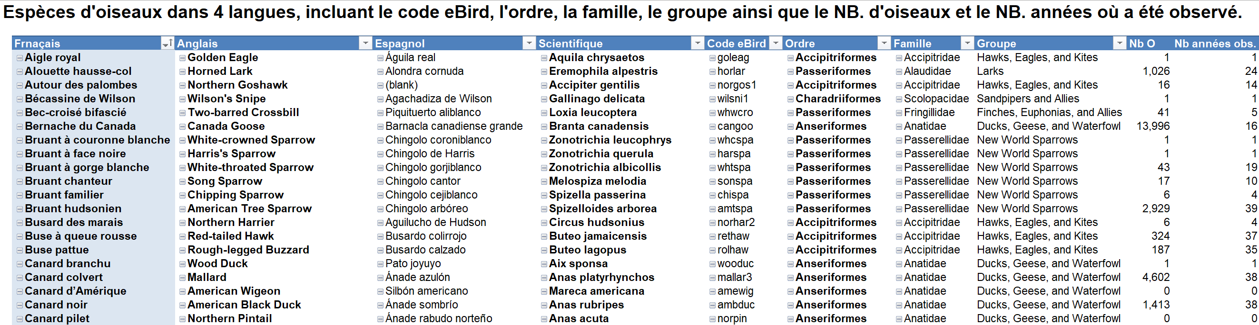

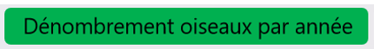
Onglet Dénombrement d’oiseaux par année
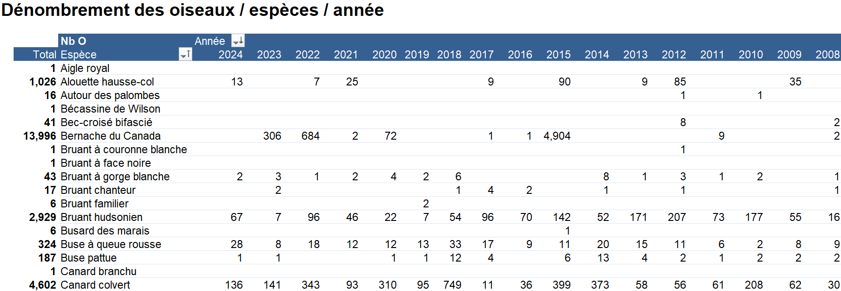

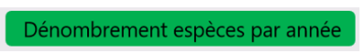
Onglet Dénombrement d’espèces par année
